Домашнее задание к занятию «SQL. Часть 2»
Артюхов Николай Николаевич

1. Одним запросом получите информацию о магазине, в котором обслуживается более 300 покупателей, и выведите в результат следующую информацию:
- фамилия и имя сотрудника из этого магазина;
- город нахождения магазина;
- количество пользователей, закреплённых в этом магазине.

SELECT s.last_name || ' ' || s.first_name AS staff_name, c.city AS store_city, COUNT(p.customer_id) AS customer_count FROM store st
JOIN staff s ON st.store_id = s.store_id JOIN customer p ON st.store_id = p.store_id
LEFT JOIN address a ON st.address_id = a.address_id LEFT JOIN city c ON a.city_id = c.city_id
GROUP BY st.store_id, s.staff_id, c.city_id, c.city
HAVING COUNT(p.customer_id) > 300;
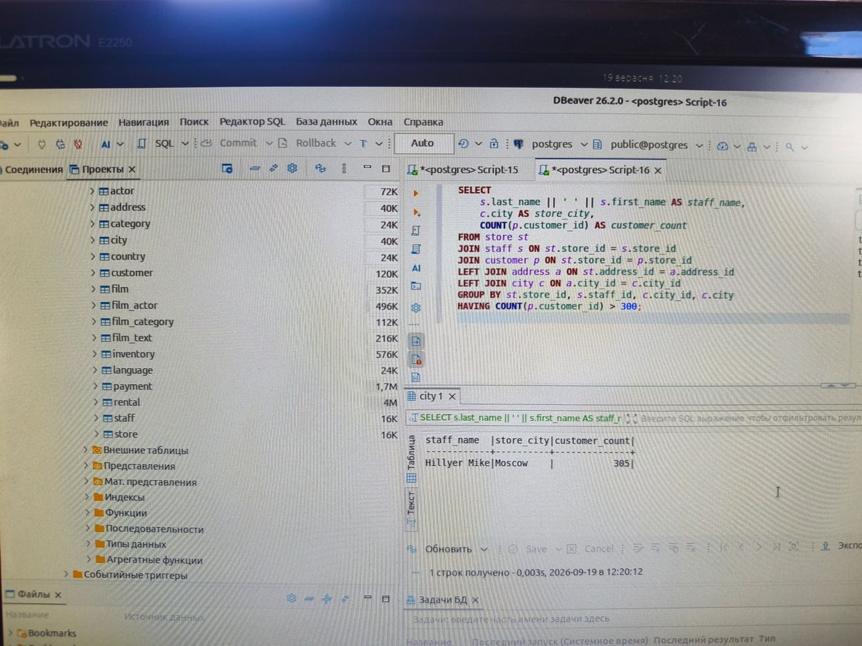
2. Получите количество фильмов, продолжительность которых больше средней продолжительности всех фильмов.

SELECT COUNT(*) AS long_films_count
FROM film WHERE length > (SELECT AVG(length)
FROM film);
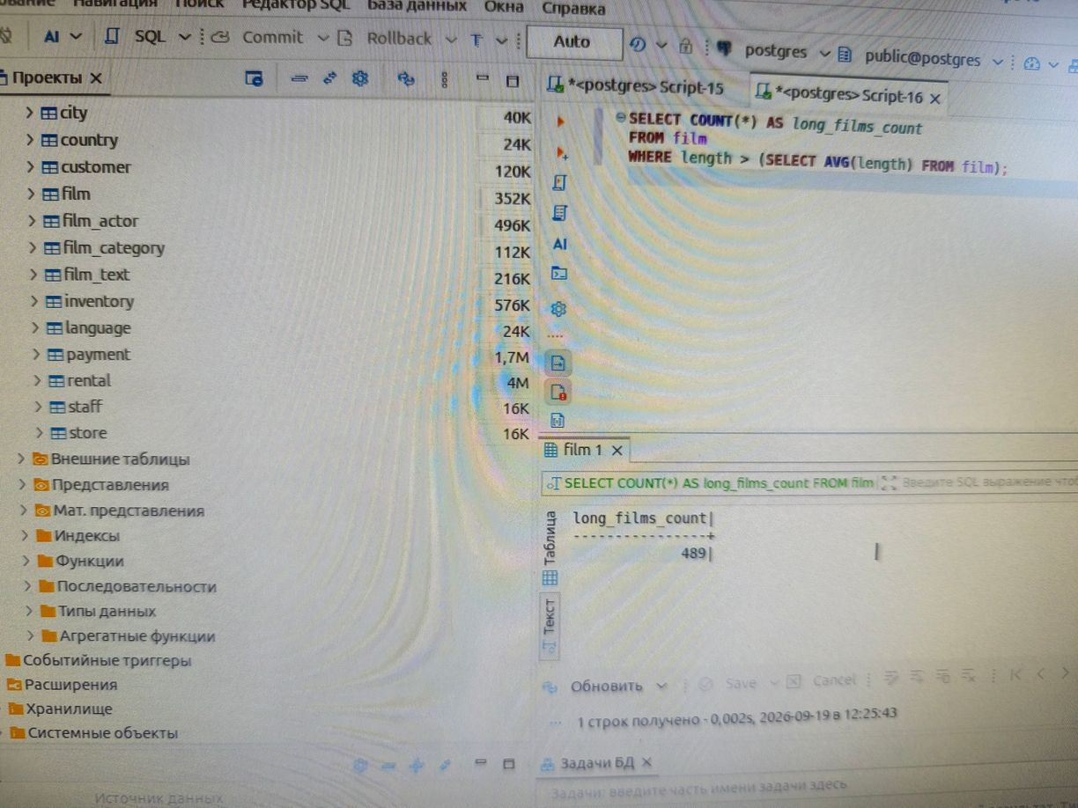
3. Получите информацию, за какой месяц была получена наибольшая сумма платежей, и добавьте информацию по количеству аренд за этот месяц.
SELECT
TO_CHAR(p.payment_date, 'YYYY-MM') AS payment_month, SUM(p.amount) AS total_amount, COUNT(DISTINCT r.rental_id) AS total_rentals
FROM payment p
LEFT JOIN rental r ON TO_CHAR(p.payment_date, 'YYYY-MM') = TO_CHAR(r.rental_date, 'YYYY-MM')
GROUP BY payment_month
ORDER BY total_amount DESC
LIMIT 1;

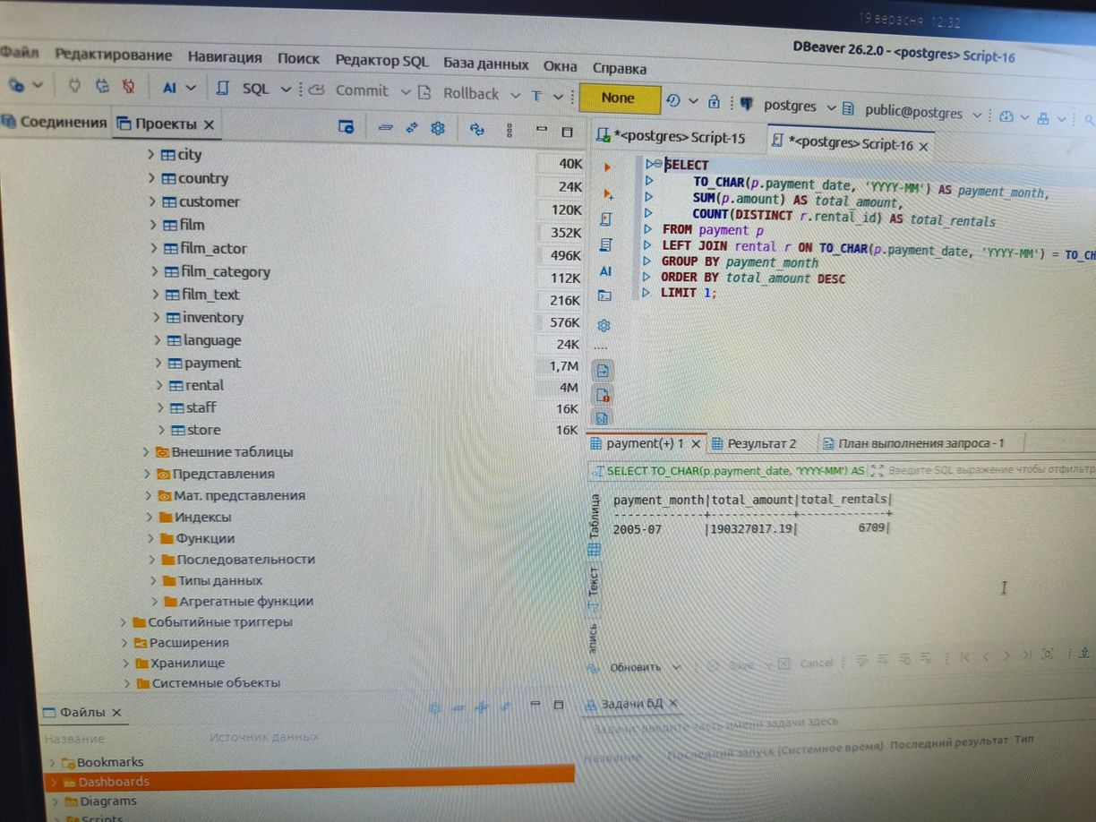
4. Посчитайте количество продаж, выполненных каждым продавцом. Добавьте вычисляемую колонку «Премия». Если количество продаж превышает 8000, то значение в колонке будет «Да», иначе должно быть значение «Нет».
SELECT s.last_name || ' ' || s.first_name AS staff_name,
COUNT(p.payment_id) AS sales_count, CASE WHEN COUNT(p.payment_id) > 8000 THEN 'Да' ELSE 'Нет' END AS "Премия"
FROM staff s
JOIN payment p ON s.staff_id = p.staff_id
GROUP BY s.staff_id, s.last_name, s.first_name;

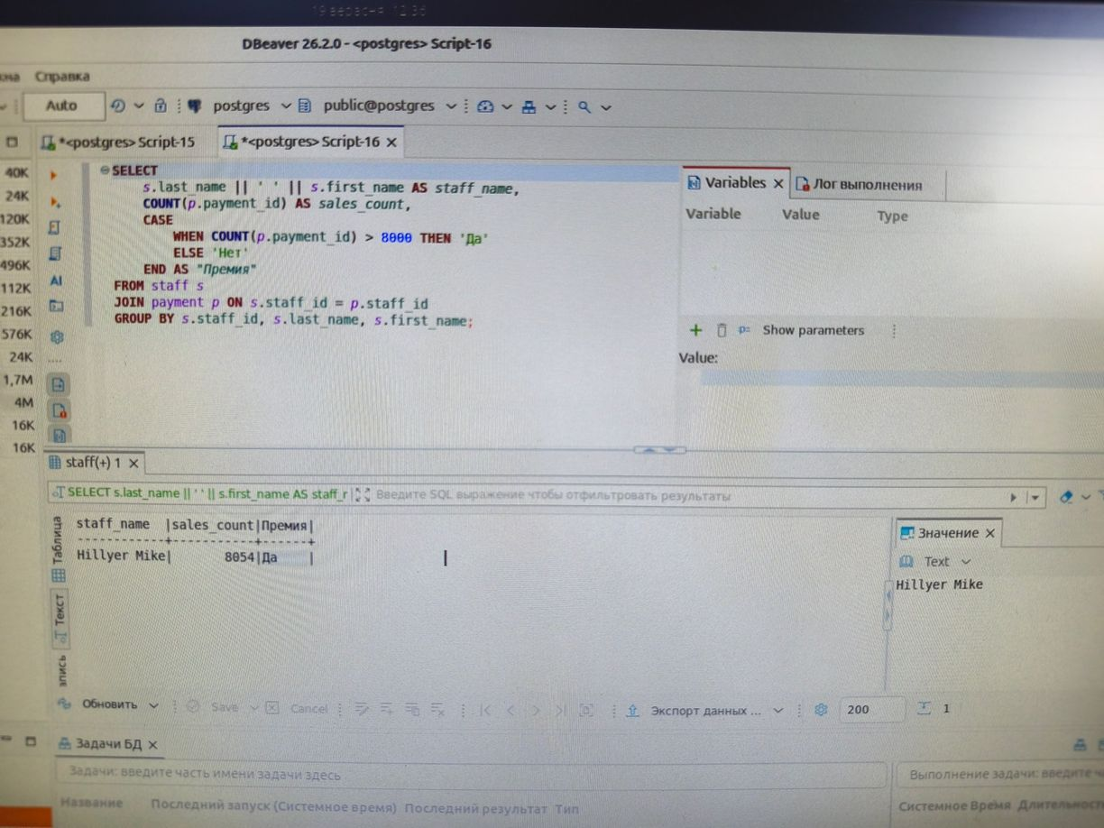
5. Найдите фильмы, которые ни разу не брали в аренду.
SELECT f.film_id, f.title AS film_title FROM film f WHERE NOT EXISTS ( SELECT 1 FROM inventory i JOIN rental r ON i.inventory_id = r.inventory_id WHERE i.film_id = f.film_id );
